КОМИТЕТ ПО ОБРАЗОВАНИЮ ПРАВИТЕЛЬСТВА САНКТ-ПЕТЕРБУРГА
Санкт-Петербургское государственное
бюджетное профессиональное образовательное учреждение
«Колледж информационных технологий»
Практическая работа
Разработка интерактивного графического приложения с использованием REST API
МДК01.03. Разработка мобильных приложений
Специальность 09.02.07
«Информационные системы и программирование»
Специализация:
«Программист»
Студент группы 493:
Матвеев Е. И.
Преподаватель: Фомин А. В.
Санкт-Петербург 2022
Цель: Разработать интерактивное графическое приложение с использованием REST API.

Описание макета проекта
Перед создание проекта был разработан макет интерфейса. Макет интерфейса представлен на рисунках 1 и 2.

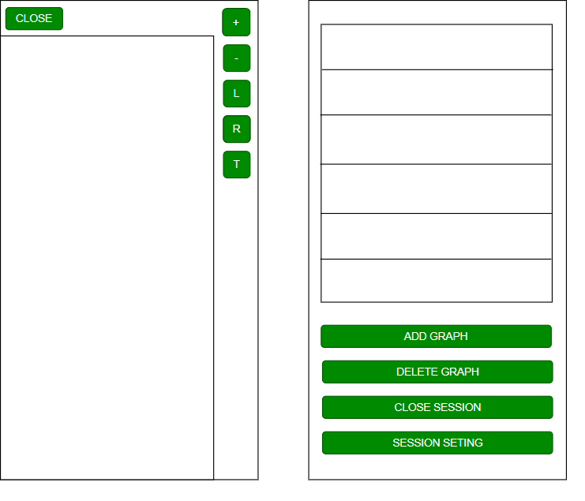
Рисунок 1 –– Макет интерфейса
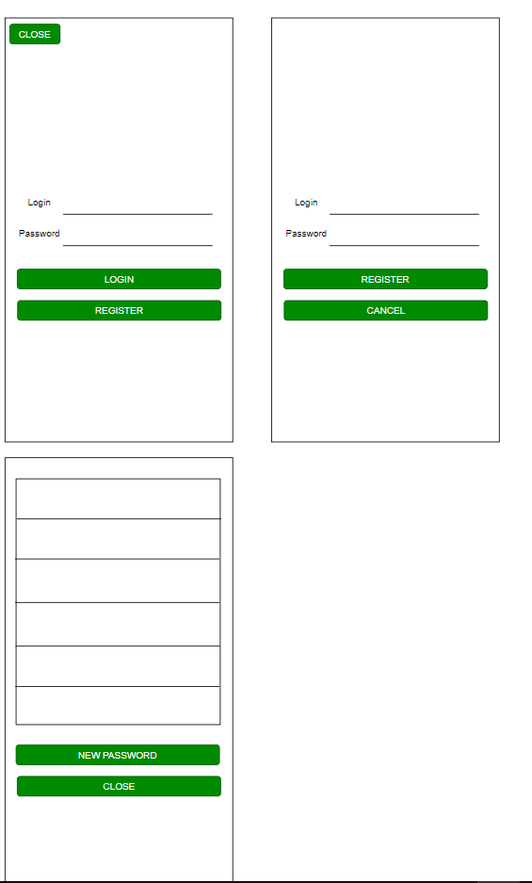
Рисунок 2 –– Макет интерфейса
На макете представлены следующие компоненты: TextView, EditText, SurfaceView, Button, ListView.
TextView предназначен для отображения текста без возможности редактирования его пользователем.
SurfaceView – обертка вокруг класса SurfaceHolder, который в свою очередь служит оберткой класса Surface, используемого для обновления изображения из фоновых потоков.
Button выполняет обработку нажатий.
ListView – прокручиваемый список элементов.
EditText – текстовое поле для пользовательского ввода, которое используется, если необходимо редактирование текста.

Структура базы данных
Для создания базы данных была создана ER диаграмма. (Рисунок 3)

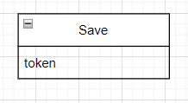
Рисунок 3 – ER диаграмма
В базе данных представлена одна таблица:
- Таблица Save:
- token – токен сохранённой авторизации;

Описание функций API
- /account – функции для работы с аккаунтом пользователя.
  - /account/create – создание аккаунта (Рисунок 4)
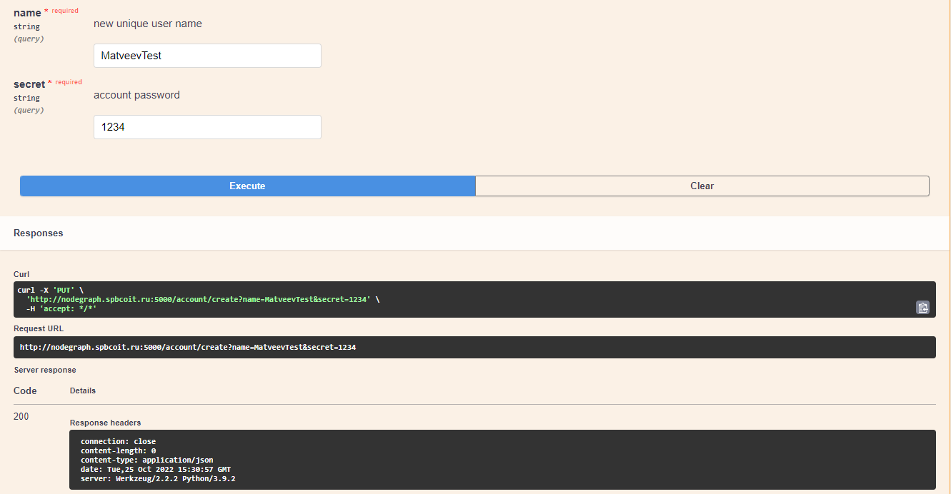
Рисунок 4 –создание аккаунта
  - /account/delete – удаление аккаунта (Рисунок 5)
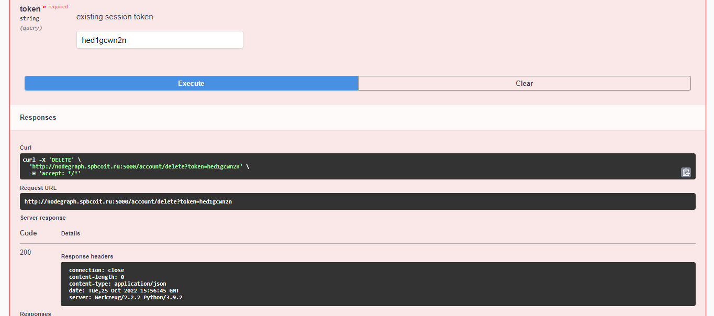
Рисунок 5 – удаление аккаунта
  - /account/update – обновление пароля аккаунта (Рисунок 6)
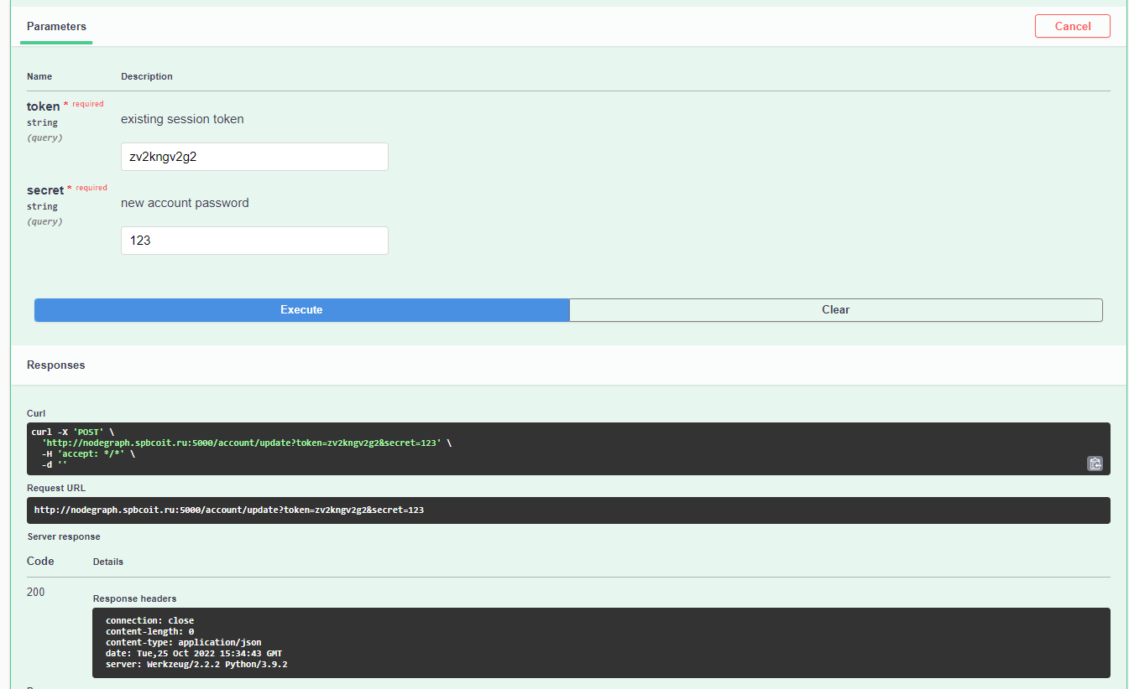
Рисунок 6 – обновление пароля от аккаунта
- /session – функции для работы с сессиями.
  - /session/open – открытие новой сессии (Рисунок 7)
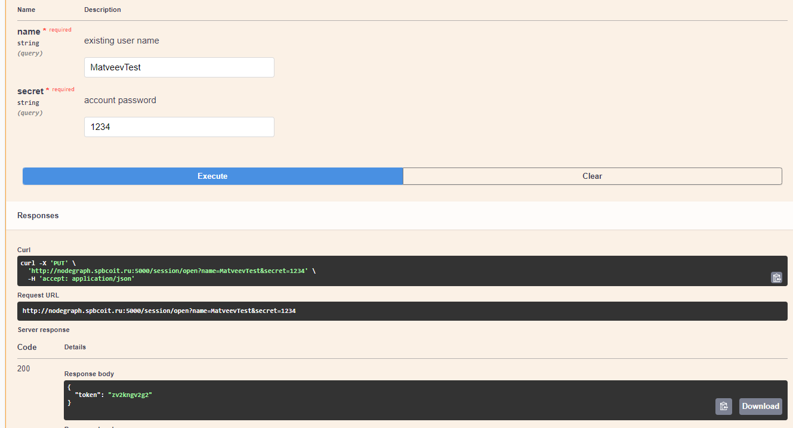
Рисунок 7 – открытие новой сессии
  - /session/close – закрытие сессии (Рисунок 8)
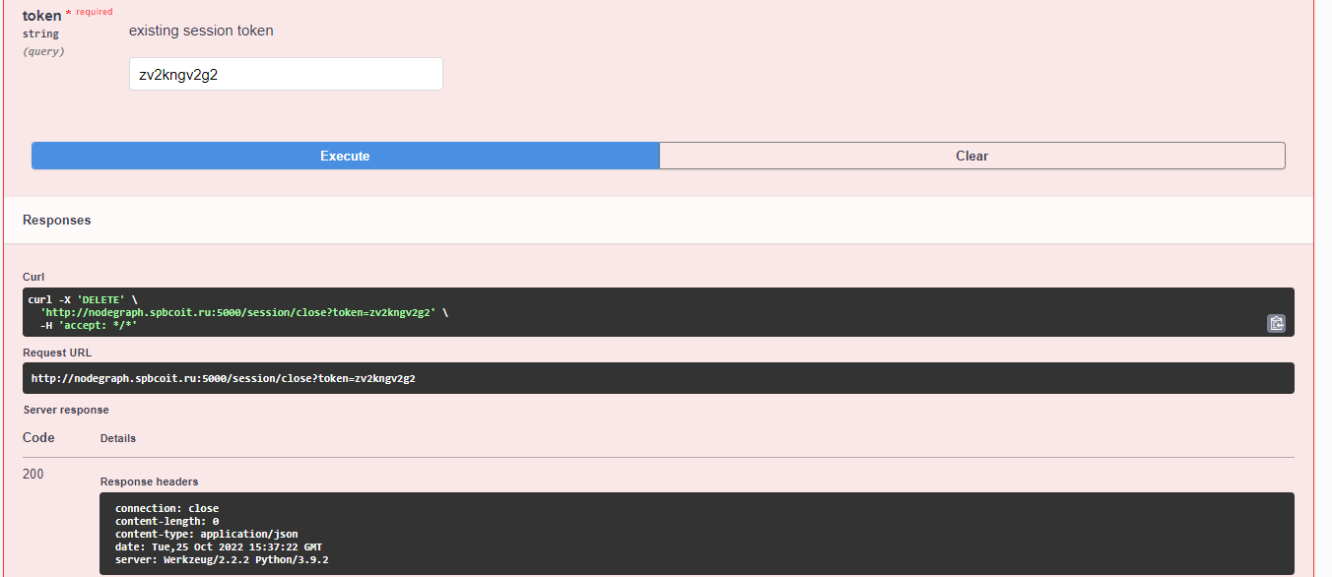
Рисунок 8 – закрытие сессии
  - /session/list – вывод списка сессий (Рисунок 9)
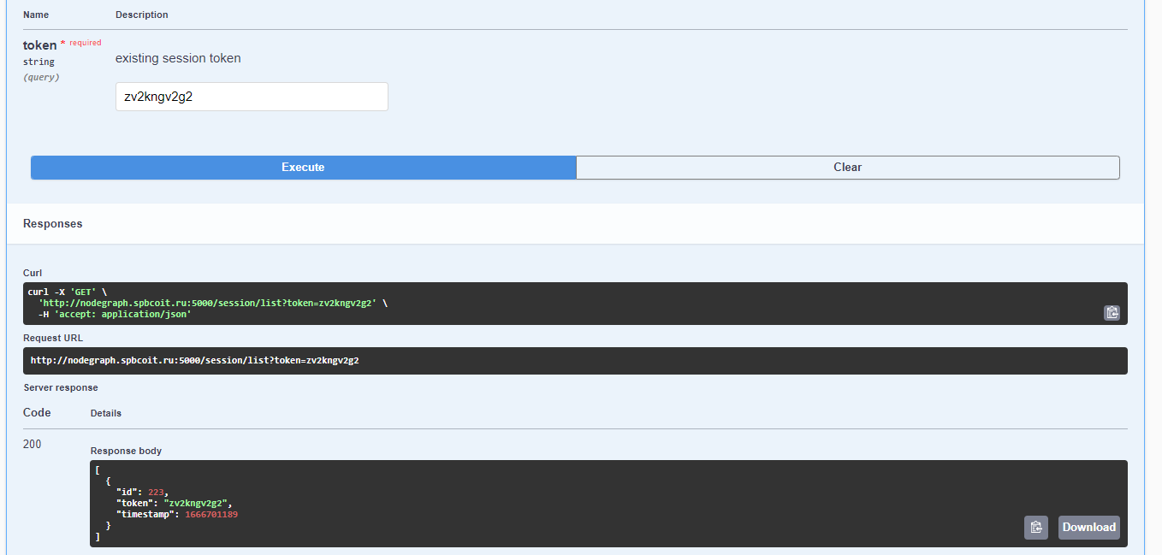
Рисунок 9 – вывод списка сессий
- /graph – функции для работы с графами.
  - /graph/create – создание графа (Рисунок 10)
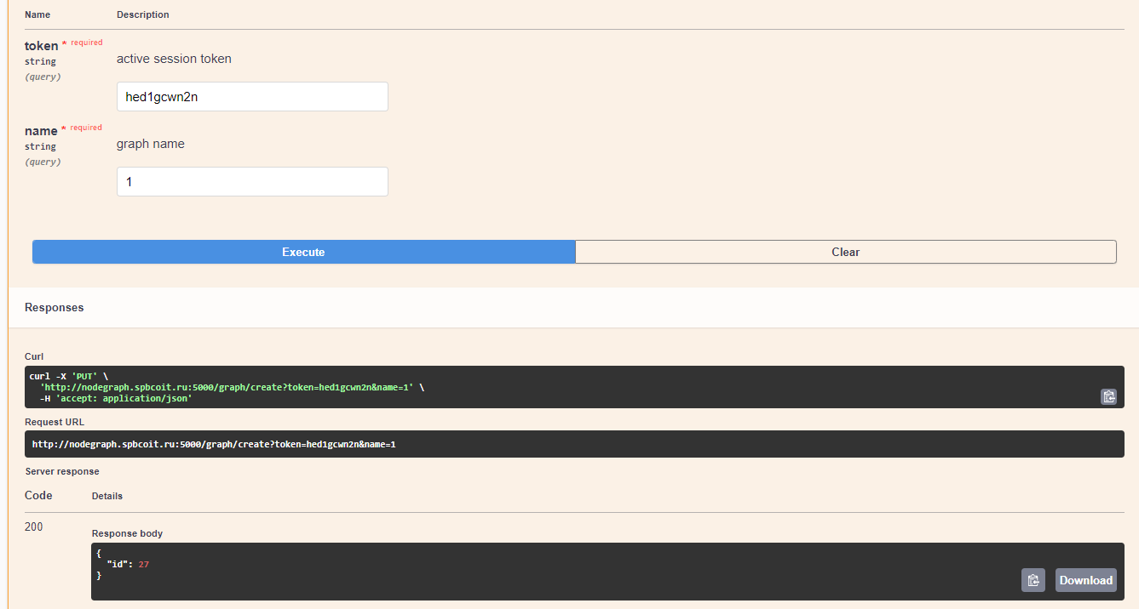
Рисунок 10 – создание графа
  - /graph/delete – удаление графа (Рисунок 11)
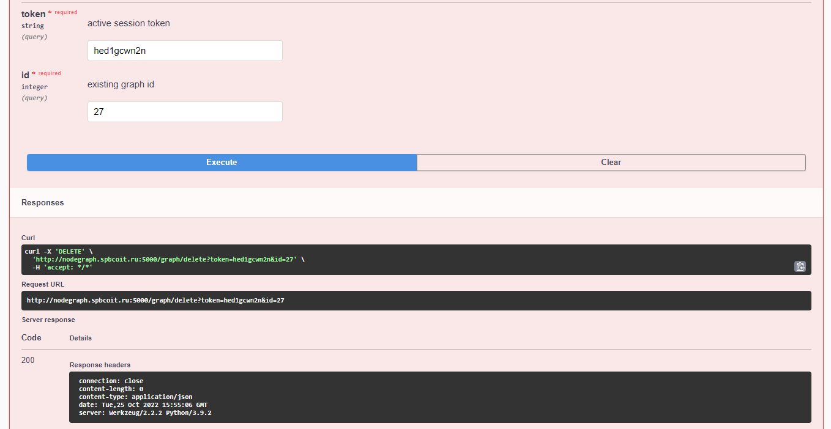
Рисунок 11 – удаление графа
  - /graph/list – вывод списка графов (Рисунок 12)
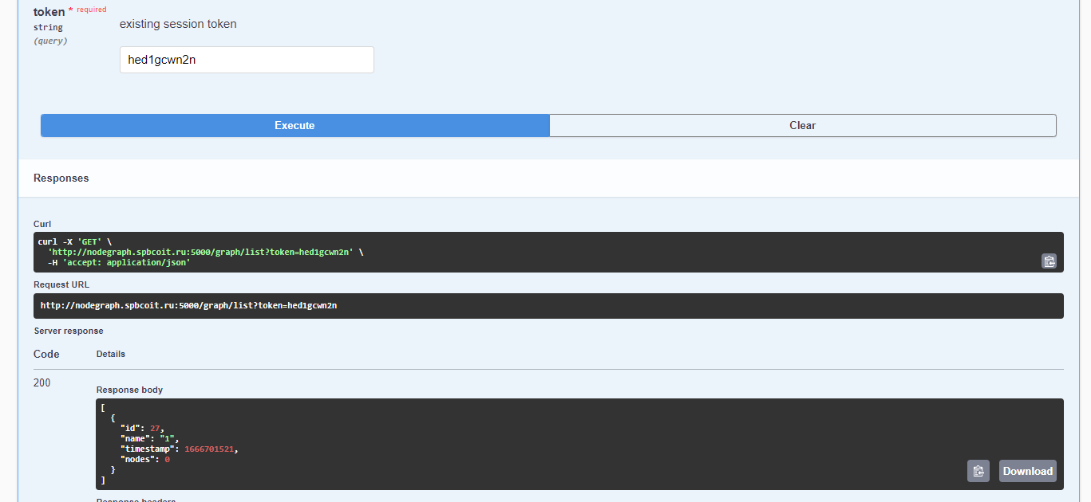
Рисунок 12 – вывод списка графов
  - /graph/update – обновление имени графа (Рисунок 13)
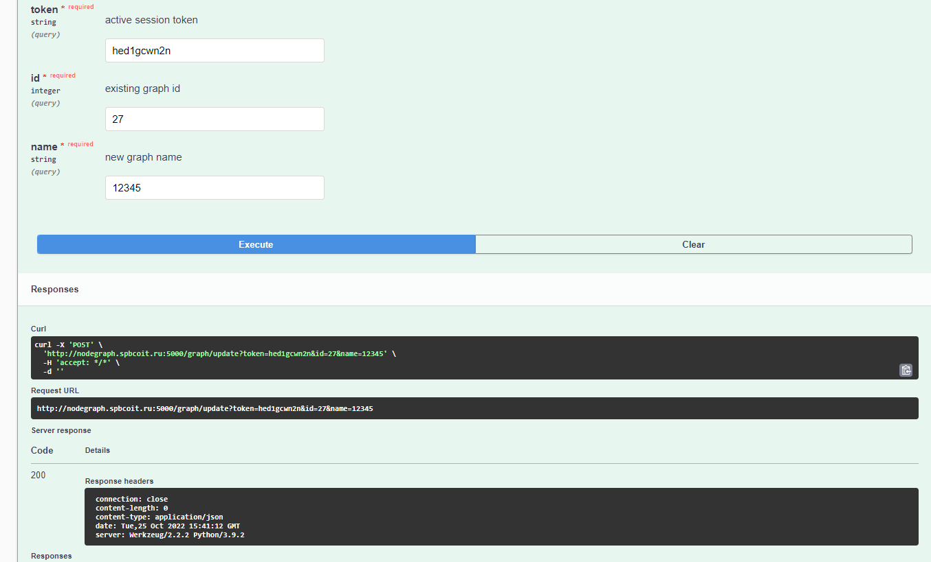
Рисунок 13 – обновление имени графа
- /node – функции для работы с узлами.
  - /node/create – создание узла (Рисунок 14)
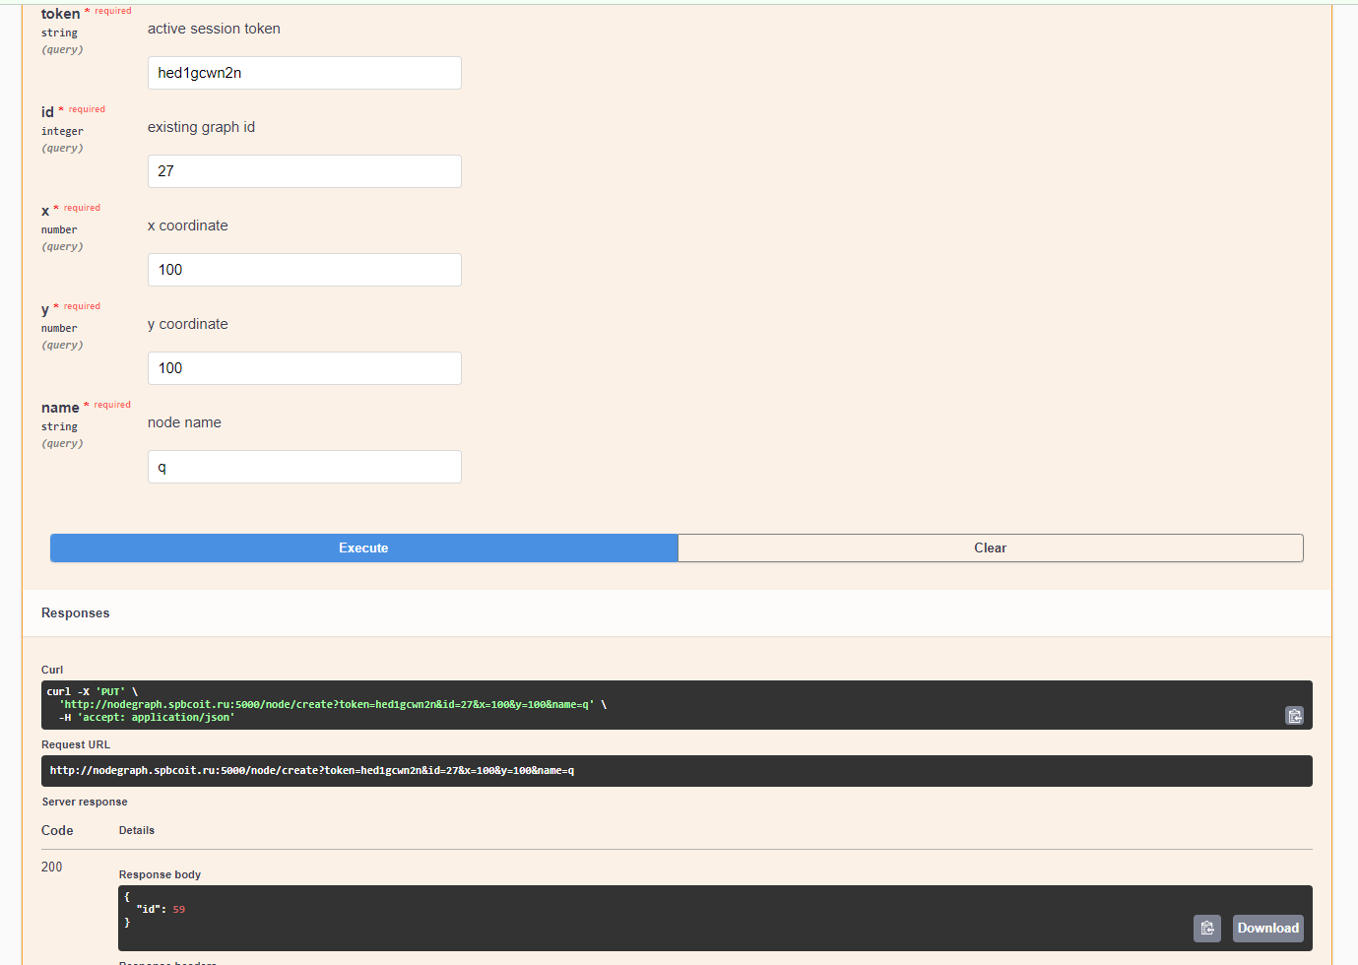
Рисунок 14 – создание узла
  - /node/delete – удаление узла (Рисунок 15)
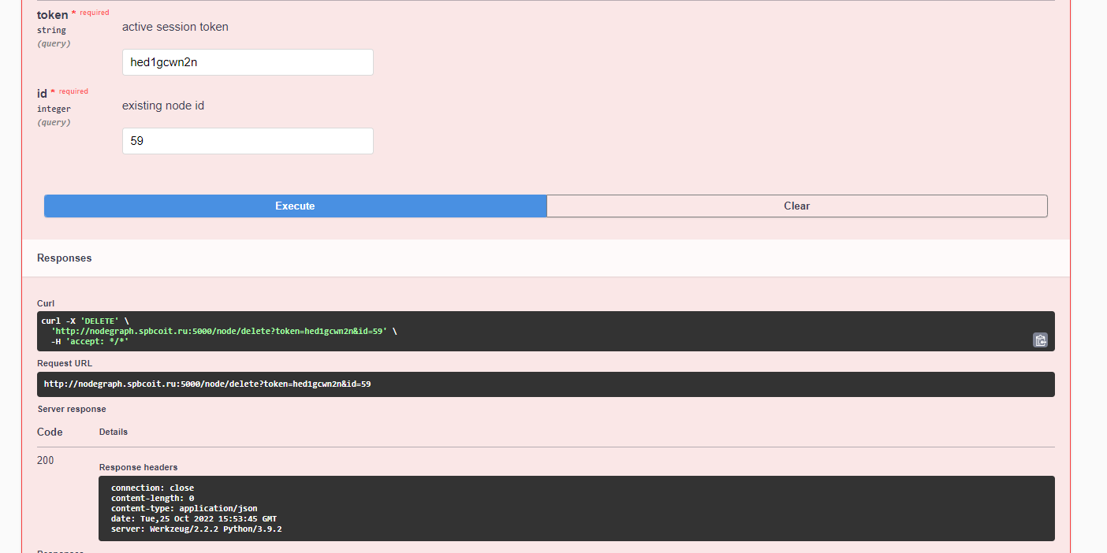
Рисунок 15 – удаление узла
  - /node/list – вывод списка узлов (Рисунок 16)
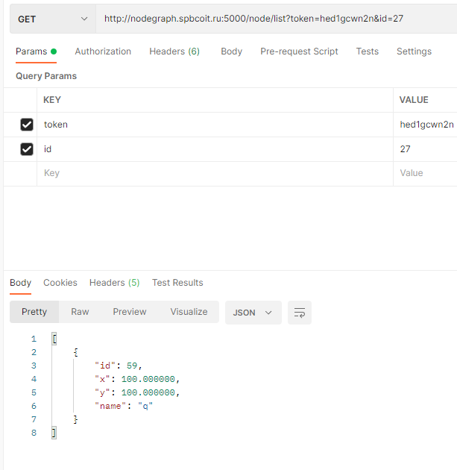
Рисунок 16 – вывод списка узлов
  - /node/update – обновление узла (Рисунок 17)
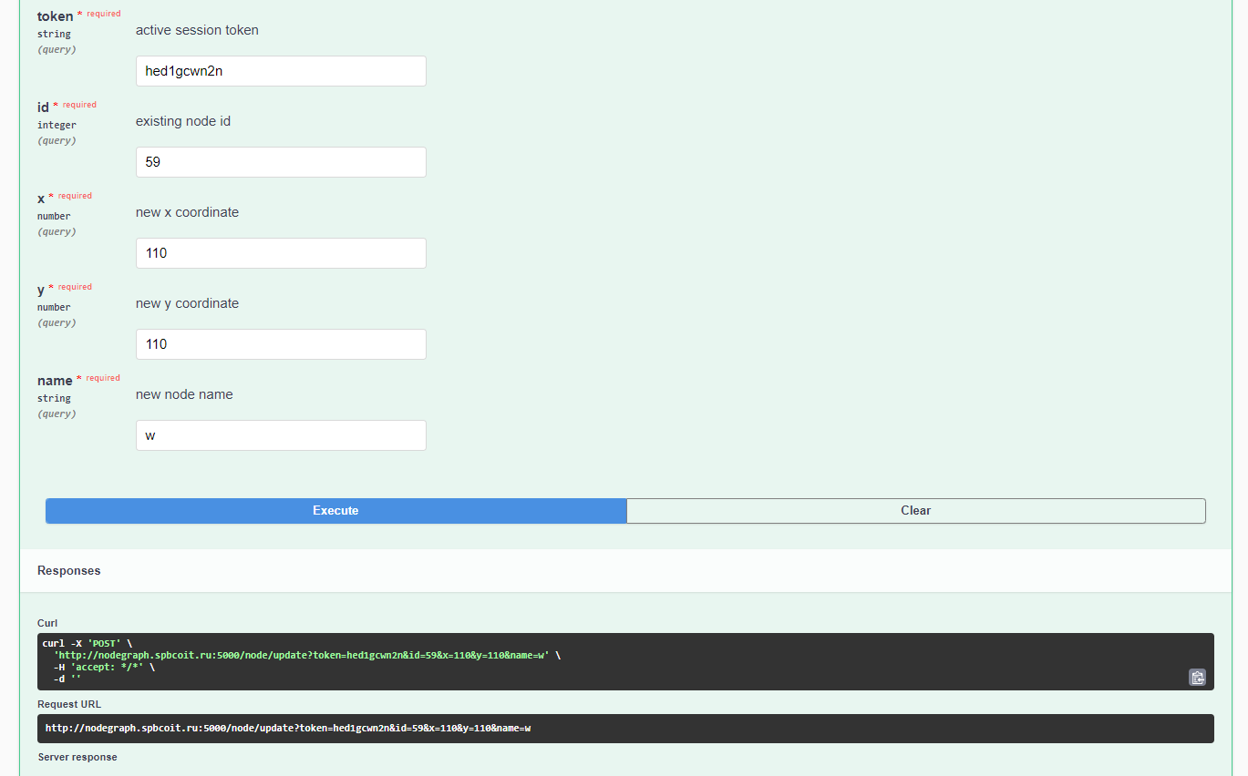
Рисунок 17 – обновление узла
- /link – функции для работы со связями.
  - /link/create – создание связи (Рисунок 18)
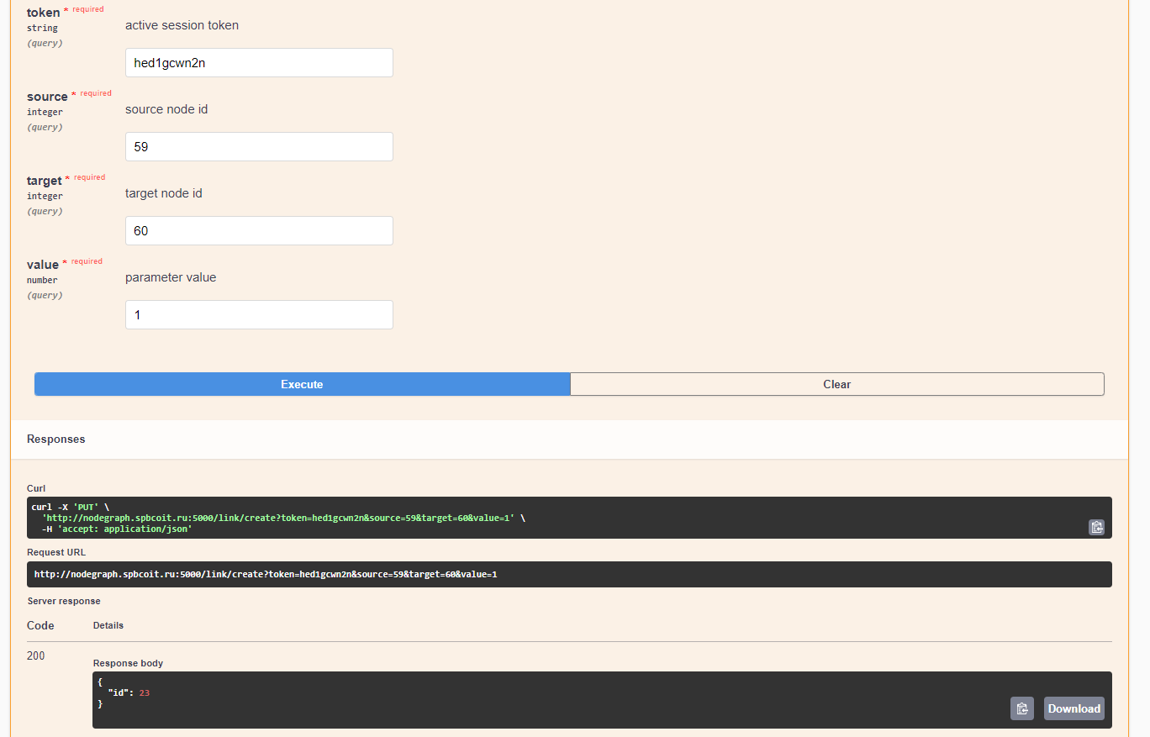
Рисунок 18 – создание связи
  - /link/delete – удаление связи (Рисунок 19)
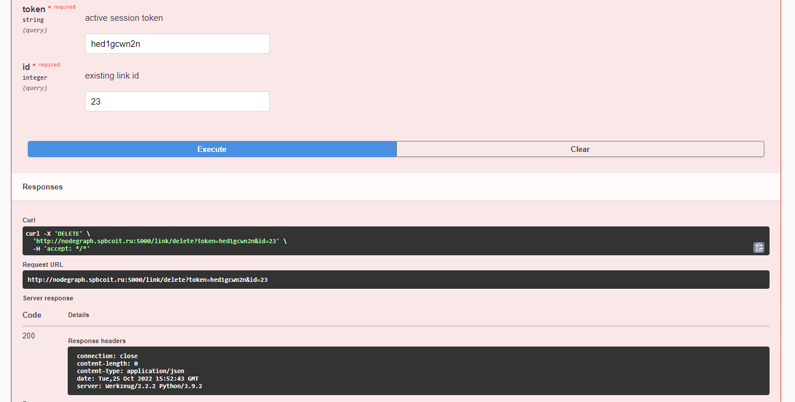
Рисунок 19 – удаление связи
  - /link/list – вывод списка связей (Рисунок 20)
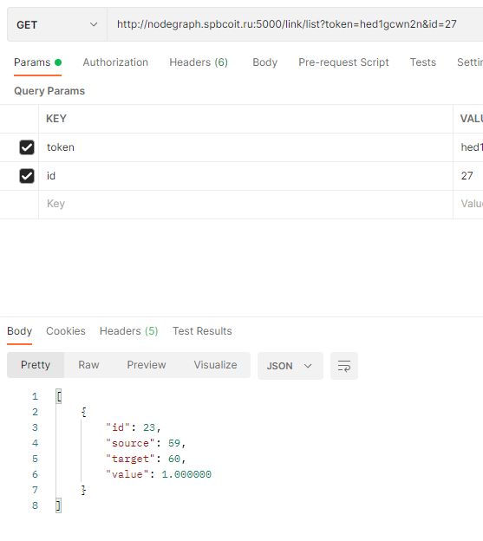
Рисунок 20 – вывод списка связей
  - /link/update – обновление связи (Рисунок 21)
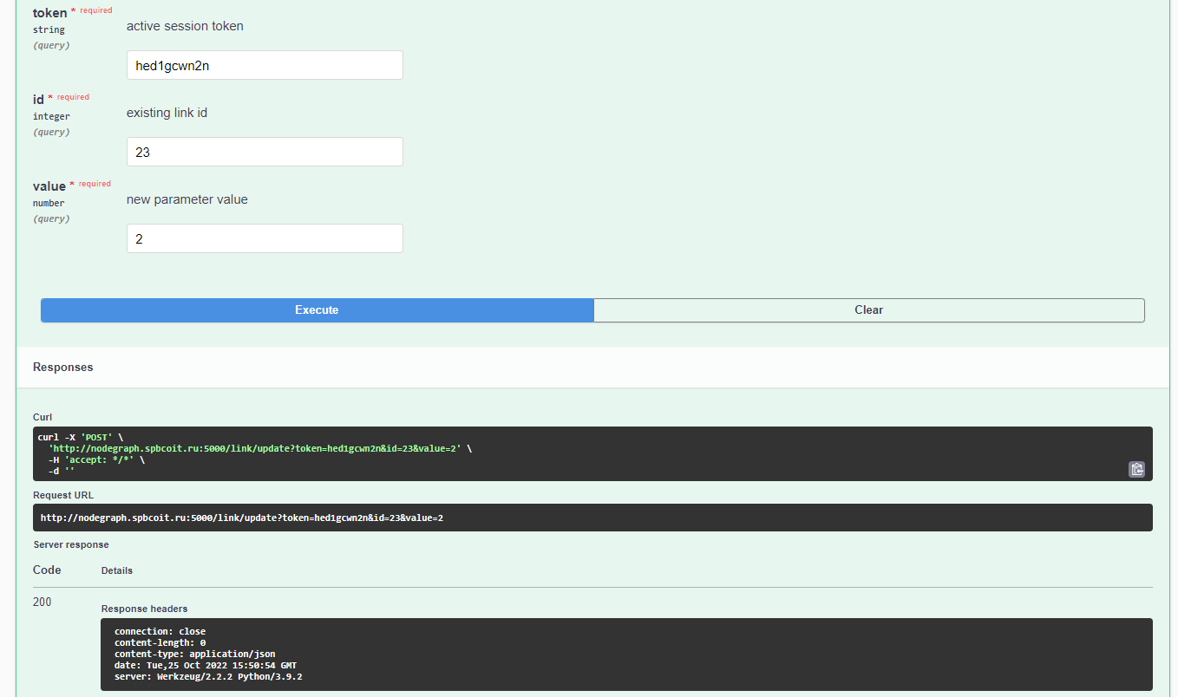
Рисунок 21 – обновление связи

Демонстрация работы приложения
- Запуск приложения. (Рисунок 22)
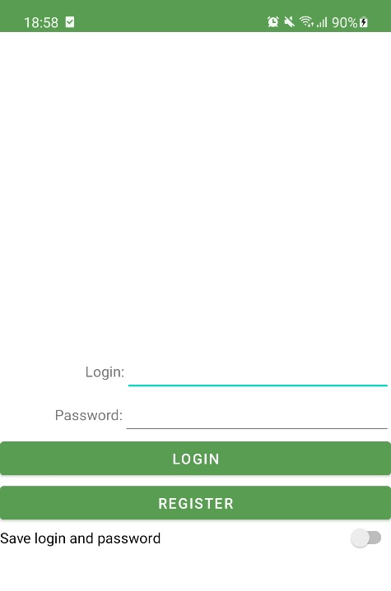
Рисунок 22 – Запуск приложения
- Регистрация. (Рисунок 23)
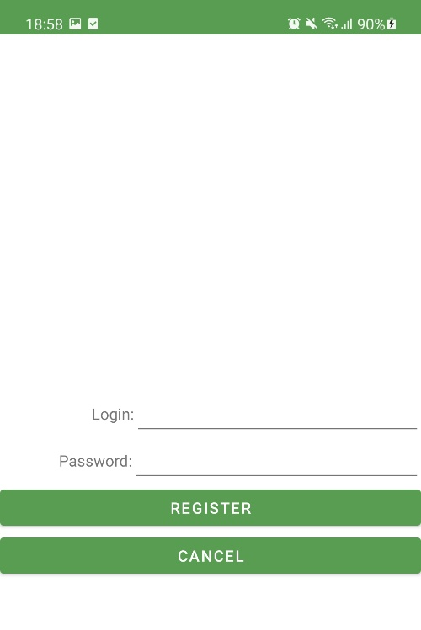
Рисунок 23 – Регистрация
- Вывод списка графов. (Рисунок 24)
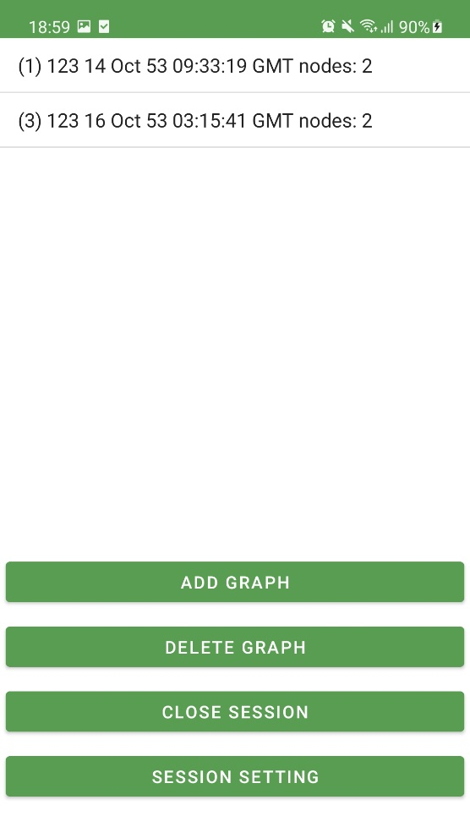

Рисунок 24 – Вывод списка графов
- Вывод графа. (Рисунок 25)
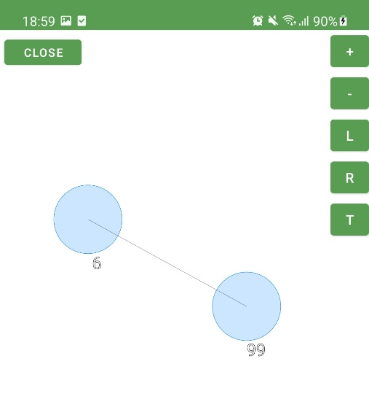
Рисунок 25 – Вывод графа
- Список сессий. (Рисунок 26)
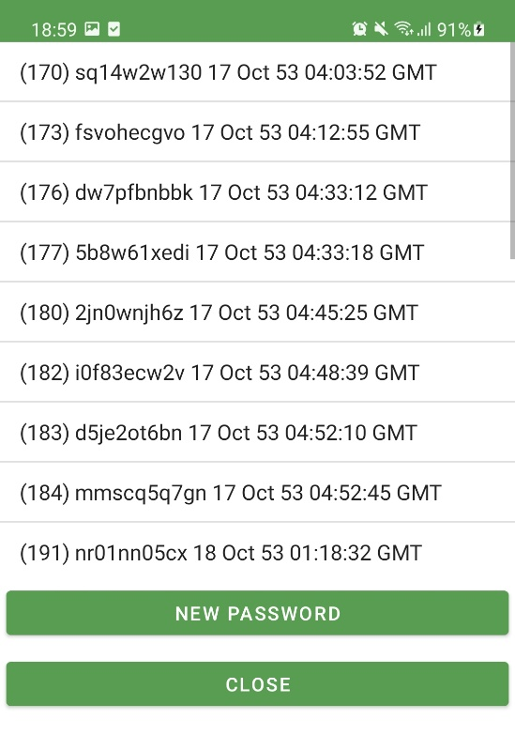
Рисунок 26 – Список сессий
https://github.com/DobroeYtro253/lab_drawAPI_Matveev493.git
Вывод: Разработано интерактивное графическое приложение с использованием REST API.

